评估资料 注意保存
简 报

第 15 期

四川汽车职业技术学院评估领导小组办公室 2017年4月19日

我院举行人才培养评估工作知识考试

为迎接2018年人才培养评估工作，我院于2017年4月18日下午在教学楼一楼进行了人才培养评估工作知识考试。全院干部、职工和教师全部参与了考试。
整个考试过程严谨有序，学院领导及各位老师均认真答题。
从考试成绩来看，参考的干部及教职员工全部通过了考试，80%以上的同志取得了90分以上的好成绩。这是大家之前认真学习有关评估文件，积极投身人才培养工作的必然结果。
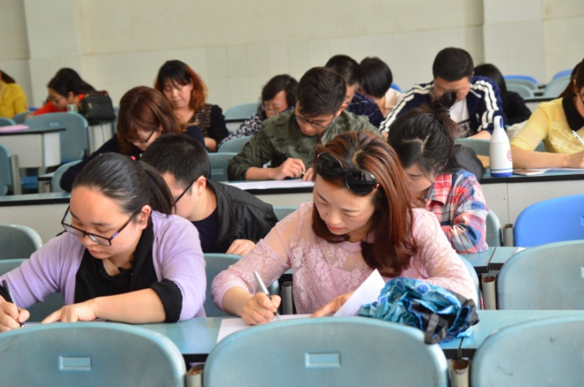
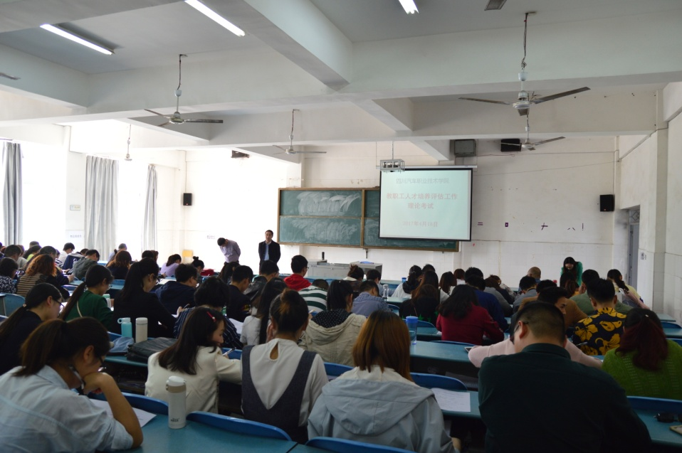
通过此次人才培养工作知识考试，使全院干部和教职员工更加明确了评估工作的目的与意义，以及“以评促建、以评促改、以评促管、评建结合、重在建设”的评估指导思想；熟悉了评估工作的主要任务和各项指标体系；进一步理清了评估工作的思路，系统地掌握了人才培养工作评估的内容和方法，充分调动了学校干部和教职工参与人才培养评估工作的积极性，为学院2018年接受评估奠定了坚实的基础。

(供稿：评估办 宋静)

送：院领导
发：各系（部）、处、室
2017年4月19日印发

